

**Carl Warrlich GmbH**

Presse-Mitteilung 3/2018

Informationen für Grill- und Gartenliebhaber

Treffurt, den 14. Mai 2018

**Hobelspäne Deluxe: Grill anzünden ganz ohne Krümel und Spreißel**

Holzwolle kennt jeder. Sie wird gerne als Füll-, Stopf-, Polster-, Dämm-, Isolations- oder Filtermaterial genutzt. Ihren Siegeszug in Europa traten die unscheinbaren hellbraunen Späne bereits in den 1880er Jahren des vorigen Jahrhunderts an, als der Franzose Eduard Guichard auf der Weltausstellung in Paris erstmals seine »laine de bois« zeigte. Damals wie heute ist Holzwolle ein schönes und günstiges Material, mit dem sich auch das Brennmaterial in einem Grill sehr gut anzünden lässt. Doch wer einmal damit gearbeitet hat, der weiß – Holzwolle krümelt und macht richtig viel Dreck.

Doch der Ärger über bröckelige und staubige Holzwolle-Späne gehört jetzt der Vergangenheit an, denn es gibt ganz neue Anzündhilfen für Grill und Kamin. „Dreck ade“ könnte man sagen, weil die neue Generation aus gleichmäßigen, sehr glatten Rollen von Holzspänen besteht, die sich dank der besonderen Spanstruktur ganz sauber verwenden lassen. Nur FSC-zertifizierte Rohhölzer aus heimischen Wäldern werden für die Herstellung der neuen FLAMAX™ ZARELO-Anzündhilfen verwendet und das patentierte Verfahren ist hoch innovativ. Die FLAMAX™ ZARELO-Anzünder werden auf eine Art Spindel aufgesteckt und so entstehen gleichmäßige Rollen aus Holzspänen, die dann noch mit hochwertigem Wachs getränkt werden. Dabei wird bewusst auf Farbpigmente, Duftstoffe und andere chemische Zusätze verzichtet – alles an dem Anzünder ist Bio und ganz natürlich.

Die neue Power-Holzwolle lässt sich kinderleicht entzünden und entwickelt eine besonders heiße Flamme. Die heimischen Naturmaterialen machen es außerdem möglich, dass die FLAMAX™ ZARELO Holzwolle-Rollen selbst bei längerer Lagerung nicht austrocknen. So werden sie zu einem praktischen Alltagsbegleiter, der kein Verfallsdatum kennt und noch dazu unempfindlich gegen Feuchtigkeit und Nässe ist und im Freien gelagert werden kann. (Warrlich)

Mehr Informationen unter [www.warrlich.eu](http://www.warrlich.eu)

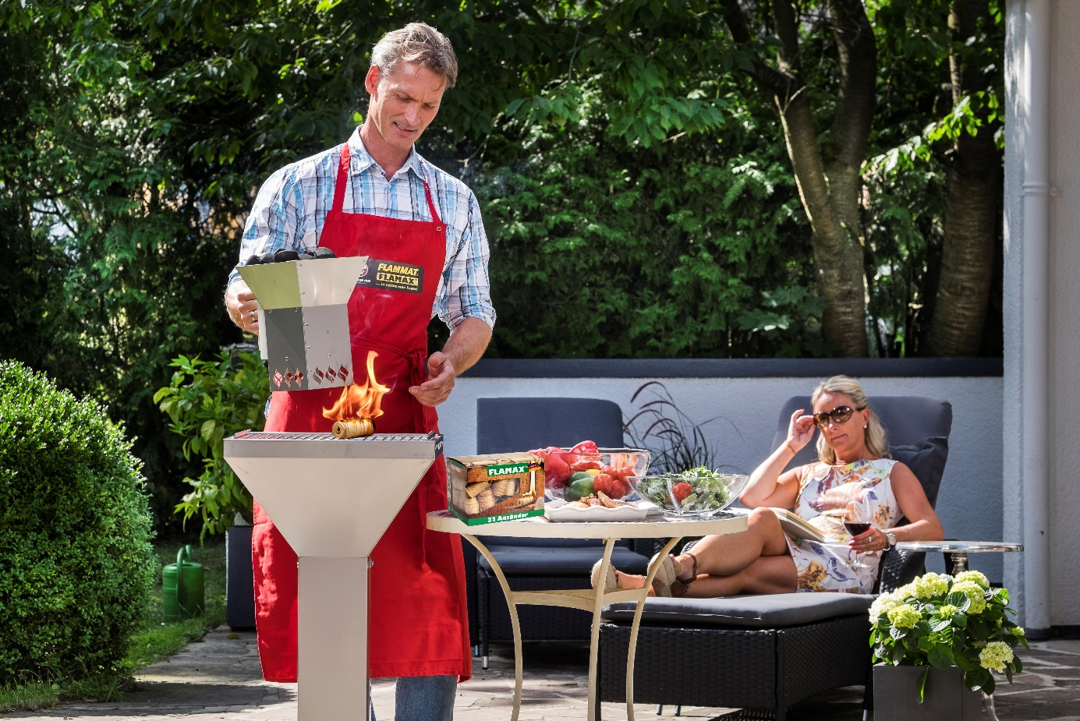

Foto: Warrlich/2018

Dreck, Staub und Krümel von Hobelspänen auf dem schönen Terrassenbelag gehören beim Anzünden des Grills der Vergangenheit an. Eine neue Generation von Anzündhilfen aus Holzspänen macht das möglich. Sie krümeln nicht, sie stauben nicht, sind frei von Duftstoffen, Farbpigmenten und anderen chemischen Zusätzen und entwickeln noch dazu auf dem Grill eine ganz besonders heiße Flamme.

Text ca. 1.647 Zeichen, Abdruck honorarfrei * Beleg erbeten

Text und Bild auch unter <http://www.warrlich.eu/presse>

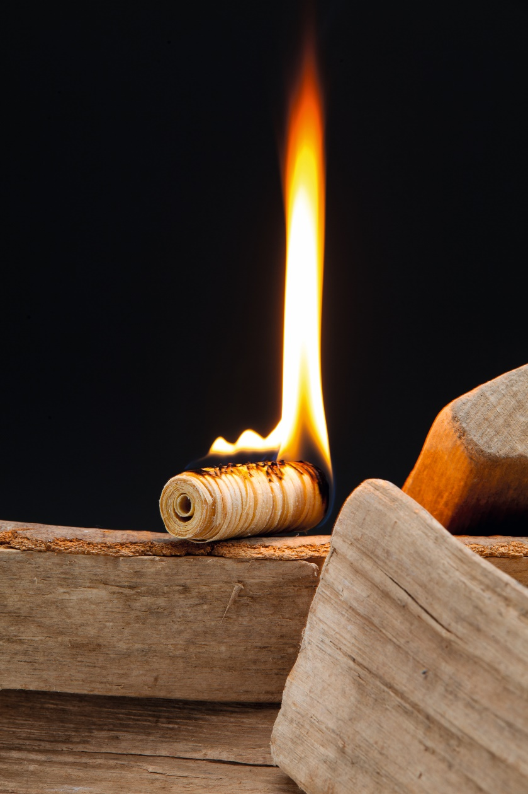

Foto: Warrlich/2018

Dank innovativer Spanstruktur lassen sich die neuen FLAMAX™ ZARELO-Anzünder für Grill und Kamin ganz sauber verwenden. Die Flamme brennt hell und kräftig und wird besonders heiß. (Warrlich)

Text ca. 1.862 Zeichen, Abdruck honorarfrei * Beleg erbeten

Text und Bild auch unter <http://www.warrlich.eu/presse>